Посвящения в кадеты

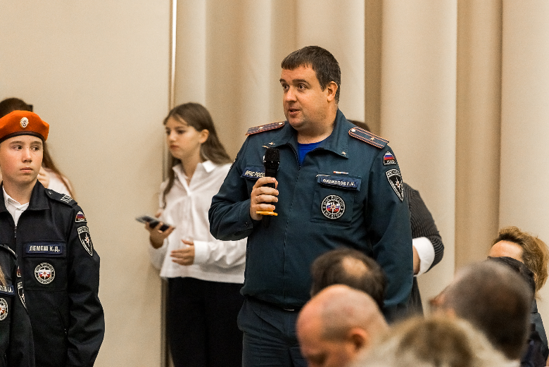
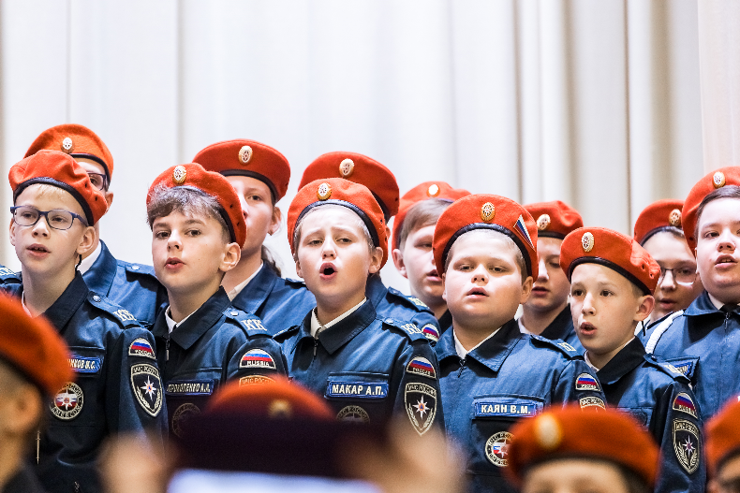
29 сентября состоялась церемония посвящения в кадеты обучающихся 5-ого, 6-ого, 7-ого классов ГБОУ школы №199 Приморского района Санкт-Петербурга. Почетными гостями мероприятия стали представители администрации Приморского района, сотрудники управления Приморского района ГУ МЧС России по г. Санкт-Петербургу, ЦУКС ГУ МЧС России по г. Санкт-Петербургу, СПб ГКУ «ПСО Приморского района», ВДПО Приморское отделение ГО ВДПО по СПб, начальник регионального отделения ЮНАРМИИ РФ, а также ветераны пожарной охраны.
Знамённая группа вынесла флаги, кадеты исполнили хором гимн нашей страны, и каждый из них произнес клятвенное обещание верно служить своей Родине. Завершилось мероприятие гимном МЧС.
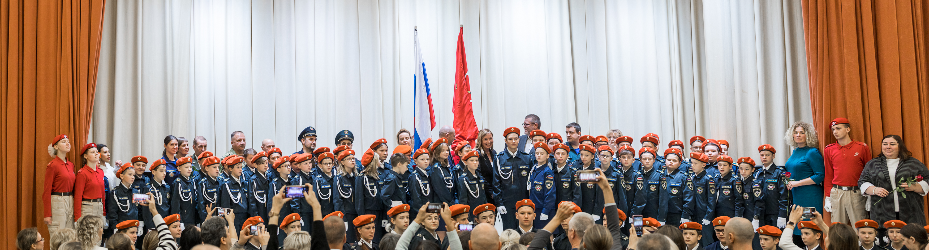

Управление по Приморскому району ГУ МЧС РОССИИ по СПБ

